视频解析P15〜P21：https://www.bilibili.com/video/BV1j94y1Z7xX?p=15

文字解析：下方

瀑布模型解析
某项目组拟开发一个大规模系统，且具备了相关领域及类似规模系统的开发经验。下列过程模型中， （15） 最适合开发此项目。（2010年下半年）
（15） A. 原型模型 B. 瀑布模型 C. V模型 D. 螺旋模型
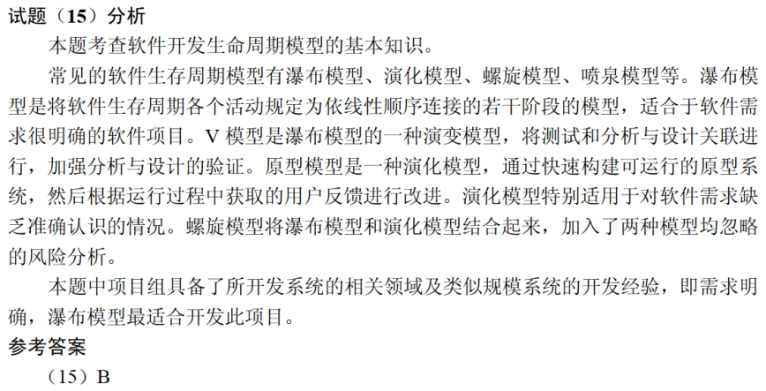

若全面采用新技术开发一个大学记账系统，以替换原有的系统，则宜选择采用 （30）进行开发。（2011年下半年）
（30） A. 瀑布模型 B. 演化模型 C. 螺旋模型 D. 原型模型
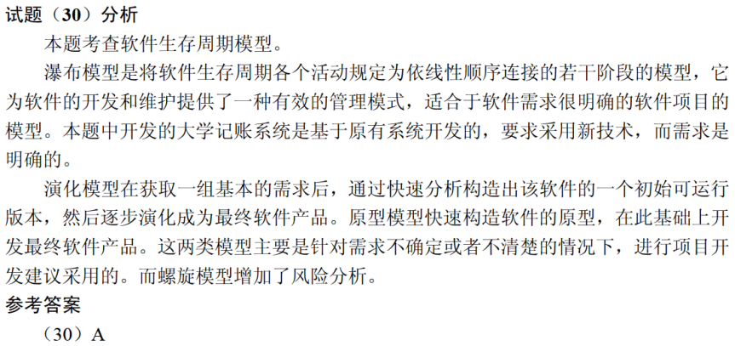

假设某软件公司与客户签订合同开发一个软件系统，系统的功能有较清晰的定义，且客户对交付时间有严格要求，则该系统的开发最适宜采用 （30） 。（2012年上半年）
（30） A. 瀑布模型 B. 原型模型
C. V模型 D. 螺旋模型
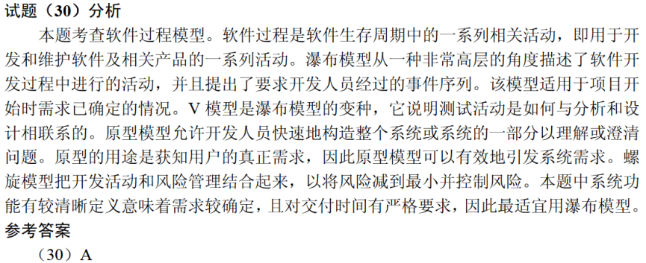

某开发小组欲开发一个规模较大、需求较明确的项目。开发小组对项目领域熟悉且该项目与小组开发过的某一项目相似，则适宜采用 （29） 开发过程模型。（2012年下半年）
（29） A. 瀑布 B. 演化 C. 螺旋 D. 喷泉
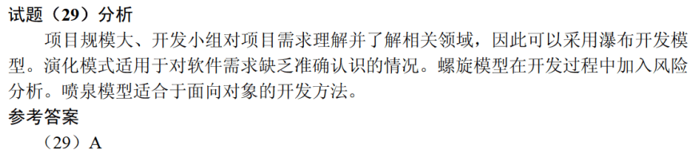

（29） 开发过程模型最不适用于开发初期对软件需求缺乏准确全面认识的情况。（2013年下半年）
（29） A. 瀑布 B. 演化 C. 螺旋 D. 增量
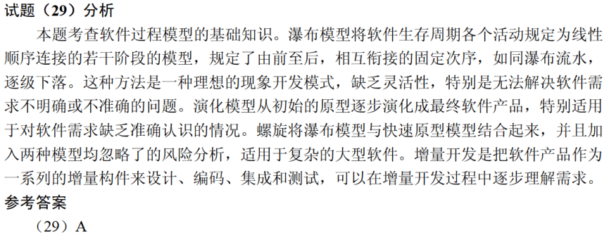

某公司要开发一个软件产品，产品的某些需求是明确的，而某些需求则需要进一步细化。由于市场竞争的压力，产品需要尽快上市，则开发该软件产品最不适合采用 （30） 模型。（2014年上半年）
（30） A. 瀑布 B. 原型 C. 增量 D. 螺旋
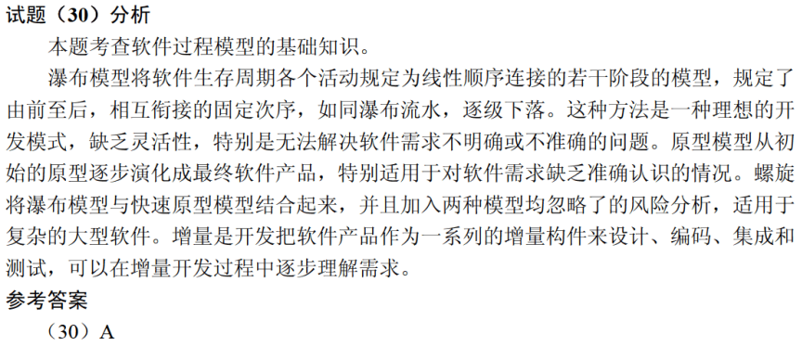

某开发小组欲为一公司开发一个产品控制软件，监控产品的生产和销售过程，从购买各种材料开始，到产品的加工和销售进行全程跟踪。购买材料的流程、产品的加工过程以及销售过程可能会发生变化。该软件的开发最不适宜采用 （29） 模型，主要是因为这种模型 （30） 。（2016年下半年）
（29） A. 瀑布 B. 原型 C. 增量 D. 喷泉
（30） A. 不能解决风险 B. 不能快速提交软件
C. 难以适应变化的需求 D. 不能理解用户的需求
